السنة الثانية ثانوي إعدادي  الأسدس الأول  الدرس: |  | الثانوية الإعدادية العيون –السيفة-  أرفود  الأستاذ: يونس ميلودي

(1 – المستقيم المار من منتصفي ضلعي مثلث :

خاصية 1 :
المستقيم المار من منتصفي ضلعي مثلث يوازي حامل الضلع الثالث.

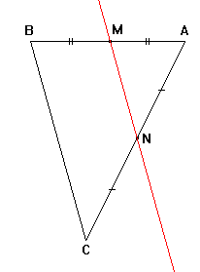
مثال :
ABC مثلث .
M منتصف [AB] و N منتصف [AC].
إذن : (MN) // (BC)

(2 – طول القطعة التي تربط منتصفي ضلعي مثلث :

خاصية 2 :
طول القطعة التي طرفيها منتصفي ضلعي مثلث يساوي نصف طول
الضلع الثالث

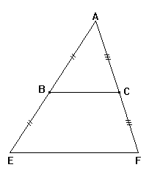
مثال :
AEF مثلث .
B منتصف [AE] و C منتصف [AF].
إذن : $\text{BC}=\frac{1}{2}\text{EF}$

(3 – المستقيم المار من منتصف أحد أضلاع مثلث و الموازي لحامل الضلع الثاني :

خاصية 3 :
المستقيم المار من منتصف أحد أضلاع مثلث و الموازي لحامل الضلع الثاني
يقطع الضلع الثالث في منتصفه.

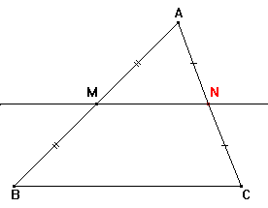
مثال :
ABC مثلث و M منتصف [AB] .
مستقيم يمر من M و يوازي (BC)
و يقطع [AC] في N .
إذن : N منتصف الضلع [AC]

(4 – المستقيم الموازي لضلع في مثلث :

خاصية 4 :
في مثلث ABC , إذا كان :
M نقطة من الضلع [AB] وN نقطة من الضلع [AC] و (MN)//(BC)
فإن: $\frac{\text{AM}}{\text{AB}}=\frac{\text{AN}}{\text{AC}}=\frac{\text{MN}}{\text{BC}}$

مثال :
A
لدينا في المثلث ABC
$M∈\left[\text{AB}\right]$ و $N∈\left[\text{AC}\right]$
و (MN)//(BC)
إذن $\frac{\text{AM}}{\text{AB}}=\frac{\text{AN}}{\text{AC}}=\frac{\text{MN}}{\text{BC}}$

N M
B C

www.miloumaths.tk

